SUELO MOJADO

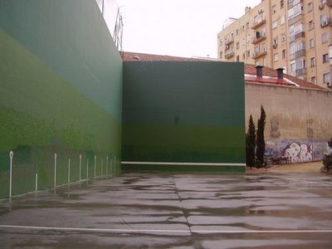

Seguramente habéis conocido esta situación en muchas ocasiones, sobre todo en verano: ¡querer ir a un frontón y haber caído una tromba de lluvia!
¡Hay que pensar algo diferente para pasar el tiempo!
Y de repente lo que parecía insecable...¡lo encontráis como para poder jugar! ¿Cómo es posible? ¿Qué ha sucedido?

….......................................................................................................

…........................................................................................................

…........................................................................................................

…........................................................................................................

